7 класс.

**Задача 1.**

Определите цену деления, абсолютную погрешность измерений всех приборов, которые вы видите на фотографии, и запишите результат измерений физических величин с учетом погрешности. Как вы думаете, зачем на одном из приборов, две стрелки?

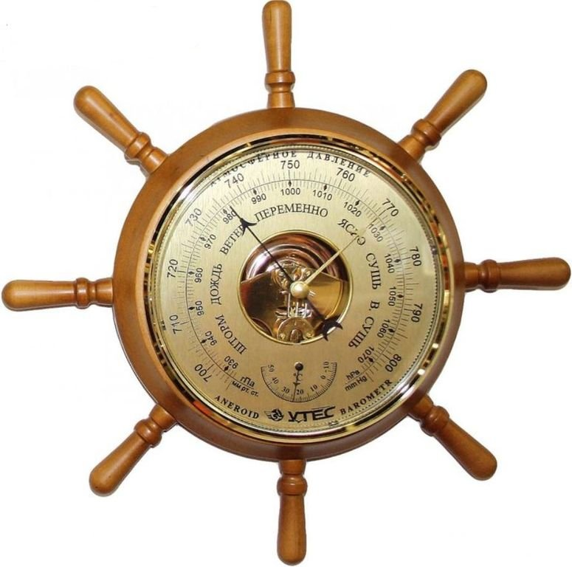

**Решение.**

Данный физический прибор может показывать результаты прямых измерений следующих физических величин: атмосферное давление, температуру.

Цена деления барометра внешней шкалы 1 мм.рт.ст., абсолютная погрешность измерения 0,5 мм.рт.ст., показания по внешней шкале 736,5 $±$ 0,5 мм.рт.ст.;

Цена деления барометра внутренней шкалы 1 гПа, абсолютная погрешность измерения 0,5 гПа, показания по внутренней шкале 982,0 $±$ 0,5 гПа

Цена деления термометра 1◦С, абсолютная погрешность измерения 0,5◦С, показания 24,0 $±$ 0,5◦С

Барометр имеет две стрелки - одну подвижную, она связана с анероидной коробочкой, а вторую можно поворачивать. Если ее совместить со стрелкой, показывающей величину атмосферного давления, через некоторое время можно наблюдать, в какую сторону отклонится подвижная стрелка.

**Задача 2.**

Две лодки плывут навстречу друг другу со скоростями v1 и v2. В тот момент, когда расстояние между лодками было равно *l,* с одной из лодок взлетает Вжик и летит навстречу другой лодке. Долетев до неё, Вжик разворачивается и летит обратно. Вернувшись к первой лодке, Вжик опять разворачивается и летит ко второй и т.д. Какое расстояние пролетит Вжик к моменту встречи лодок, если он летает со скоростью v (v >v1,v2)? Считать, что Вжик является точечным телом, а его развороты происходят мгновенно.

**Решение**

Так как Вжик летит с постоянной скоростью, и нетратит время на развороты, то независимо от направления егодвижения или от изменения этого направления в процессе движения путь, пройденный им за некоторое время t, равен vt .Для нахождения пройденного Вжиком до встречи лодок пути надо время встречи лодок и умножить на скорость Вжика. Время встречи лодок



Поэтому пройденный Вжиком до встречи лодок путь равен



**Задача 3.**

Золотых дел мастер ошибся, половину (по длине) длинной нитки для плетения цепочки сделал из материала с плотностью ρ1 = 10,5 г/см3, а вторую половину с плотностью ρ2 = 21,0 г/см3. Мастер решил исправить ошибку и разрезал нитку поперек на две равные по массе части. Чему оказались равны средние плотности получившихся частей?

**Решение.**

Так как длины частей нитки одинаковы, а плотности отличаются в 2 раза, во столько же раз отличаются и их массы. Пусть масса всей нити 3m, тогда массы каждой из разрезанных частей 1,5m, а линия разреза отсекает три четвертой тяжелой половины. Следовательно, плотность однородной короткой части равна 21,0 г/см3, а среднюю плотность длинной составной части можно рассчитать по формуле

$ρ_{1}^{/}=\frac{m}{V}=\frac{4ρ_{1}+ρ_{2}}{5}$ =12,6 г/см3

**Задача 4.**

Первую часть пути машина проехала со скоростью 18 км/ч, а вторую часть со скоростью 20 м/с. В результате всего движения средняя скорость машины оказалась равна 10 м/с. Во сколько раз вторая часть пути длиннее первой?

**Решение.**

$v_{ср}$ = $\frac{s_{1}+s_{2}}{\frac{s_{1}}{v_{1}}+\frac{s_{2}}{v_{2}}}$ = $\frac{s_{1}(1+\frac{s_{2}}{s_{1}})}{s_{1}(\frac{1}{v_{1}}+\frac{s_{2}}{v_{2∙s_{1}}})}$, решая данное уравнение, получаем, что $\frac{s_{2}}{s_{1}}$ =2